OS460配电自动化终端测试仪
技术参数及说明
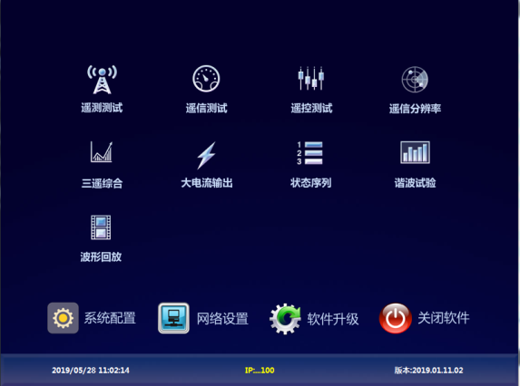
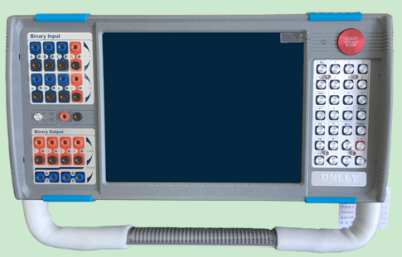

- 主要硬件配置
四路电压源；六路电流源；八对开入量；八对开出量。
- 主要技术参数
供电电源 | 功耗 |  | ＜2000VA
供电电源 | 交流供电 |  | 220V±20%（47～63Hz）
供电电源 | 直流供电 |  | 200～380 VDC
电压源 | 交流电压范围 |  | 4×（0～300）V
电压源 | 交流电压准确度 |  | 输出小于2V时，绝对误差小于2mV  2V至量程，相对误差小于0.1%
电压源 | 交流电压功率 |  | 输出最大电压时(300V)，功率不小于240VA；
电压源 | 输出时间 |  | 连续输出
电压源 | 直流电压范围 |  | 0～800V（L-L）；-400～+400V（L-N）
电压源 | 直流电压准确度 |  | 1) 输出电压的幅值为U≤5时，其误差不超过±10mV。  2）输出电压的幅值为5<U≤量程时，其误差不超过±0.2%。
电压源 | 直流电压功率 |  | 输出±400VDC时，输出功率＞200W；
电流源 | 交流电流范围 |  | 6×（0～35）A，可多相并联输出
电流源 | 交流电流准确度 |  | 0.5A以下，绝对误差小于1mA；  0.5A至量程，相对误差小于0.1%
电流源 | 交流电流功率 |  | 0.5A：最大负载大于18.0Ω；  30A：最大负载大于0.30Ω（满足所有继电保护二次CT负载）
电流源 | 交流输出时间 |  | ≤10A，连续输出；  10-20A，输出时间不少于60s；  ＞20A，输出时间不少于10s
电流源 | 直流电流范围 |  | 6×（0～20）A
电流源 | 直流电流准确度 |  | 0.5A以下，绝对误差小于1mA；  0.5A至量程，相对误差小于0.2%
电流源 | 直流电流功率 |  | 单相功率＞200W
输出频率 |  |  | 范围：10-1000Hz ；分辨率：0.001 Hz  误差：10 Hz＜f≤65 Hz，不超过±0.001 Hz ；  65 Hz＜f≤450 Hz，不超过±0.01 Hz；  450 Hz＜f≤1000 Hz，不超过±0.02Hz；
小信号输出 |  |  | 2路小信号电流，输出范围：0～20mA（AC/DC）  输出精度：≤0.1mA（0～20mA）  3路小信号电压，输出范围：AC ：0～7.07V，DC：0～10V  输出精度：≤2mV（0～2Vrms）,  ≤0.1%（2～7.07 Vrms）
相位 |  |  | 范围：±360º；误差：＜0.1º；分辨率：0.1º
独立辅助直流 |  |  | 24/48VDC可切换，功率不小于40W, 精度：0.5%
时间测量 |  |  | 最大测量时间：1.000×10⁸s；  计时误差:±1ms(0.001s～1s)；±0.1%（1s～1.000×10⁸s)  防抖时间设置范围（软件设置）:0ms～20s
开入量 |  |  | 数量8对；开入特性（0～250VDC）或空接点（自动识别）
开出量（软件控制） |  |  | 数量8对快速接点输出，各开出量输出不同步时间误差：≤0.1ms；直流容量：Vmax: 250VDC/Imax：0.3A
同步接口 |  | 内置GPS | 1个（SMA头）
 |  | IRIG-B接口 | 2个ST光口（IN/OUT），2个电口（IN/OUT）
 |  | IEEE-1588接口 | 1对（ LC光口）
网口 |  |  | 2个
无线功能 |  |  | 内置Wi-Fi模块，可无线控制测试仪
箱体尺寸及重量 |  |  | 整机重量：＜16.8Kg  整机尺寸：390mm×200mm×380mm(长×宽×高)

- 主要功能：
- 针对站所终端(DTU)、馈线终端(FTU)、配变终端（TTU）进行功能以及性能的测试。
- 模拟主站功能。
- 主要技术特点
（1）模拟电压电流功能
提供4路电流6路电压，通过手动或自动控制，模拟多条线路的电压、电流采样信号，幅值、相位、频率可设置;可作为配电自动化终端供电电源。
（2）终端三遥测试功能
能够对配网自动化终端（FTU、DTU、TTU）等装置进行遥控、遥测、遥信测试。
（3）传统保护测试功能。
1)过流保护检测功能
过流保护各段定值的校验测试。
2)重合闸及重合闸后加速功能测试
模拟重合成功、重合不成功过程，用于重合条件、后加速的测试，装置可对测试结果按照测试要求自动评估。
3)零序保护检测功能
零序保护各段定值的定点校验测试。
(4)逻辑功能
1)失电延时后分闸逻辑检测功能；2)得电延时后合闸逻辑检测功能；3)单侧失压延时后合闸逻辑检测；4)双侧均有电压时，禁止开关合闸逻辑检测；5)闭锁分、合闸功能检测；6)零序电压动作逻辑功能检测；7)非遮断电流保护功能检测；8)合环检测功能；9)残压闭锁功能检测。
(4)状态序列输出功能
程序可提供高达60个状态进行测试，所有状态均可由用户自由设置；各状态下的开出量的开合能自由控制，用于模拟保护出口接点的动作情况，尤其方便于故障录波器的独立调试；支持多次重复试验，记录多次结果的功能；支持阶梯变化；支持设置各自通道频率的线性变化。
(5)同步功能
具有GPS，IRIG-B，IEEE-1588等多种同步对时功能。
(6)无线控制功能
内置Wi-Fi接入功能，可实现用计算机通过无线网络控制测试仪。
(7)故障回放功能
能够对标准的COMTRADE格式的故障录波数据进行回放，可以查看原始录波文件波形，支持开出量回放及开入量记录。
(8)便携设计及人性化操作模块化设计，可灵活扩展，方便携带。通过内嵌工控机，10.4英寸触摸屏设置控制开关状态、电流电压输出档位、测试方案、以及执行方案的策略，通过热插拔U盘导入导出针对现场的测试案例和报告，自动连续进行各种方案的测试。
(9)二次开发接口
提供测试模板的二次开发接口，客户可以根据需求进行测试模板的定制与二次开发。

